

Gambar 1: Sumber alam Bunga Pekan (kiri), Motif Lagam Bunga Pekan dimujaradkan dalam bentuk grid (kanan)

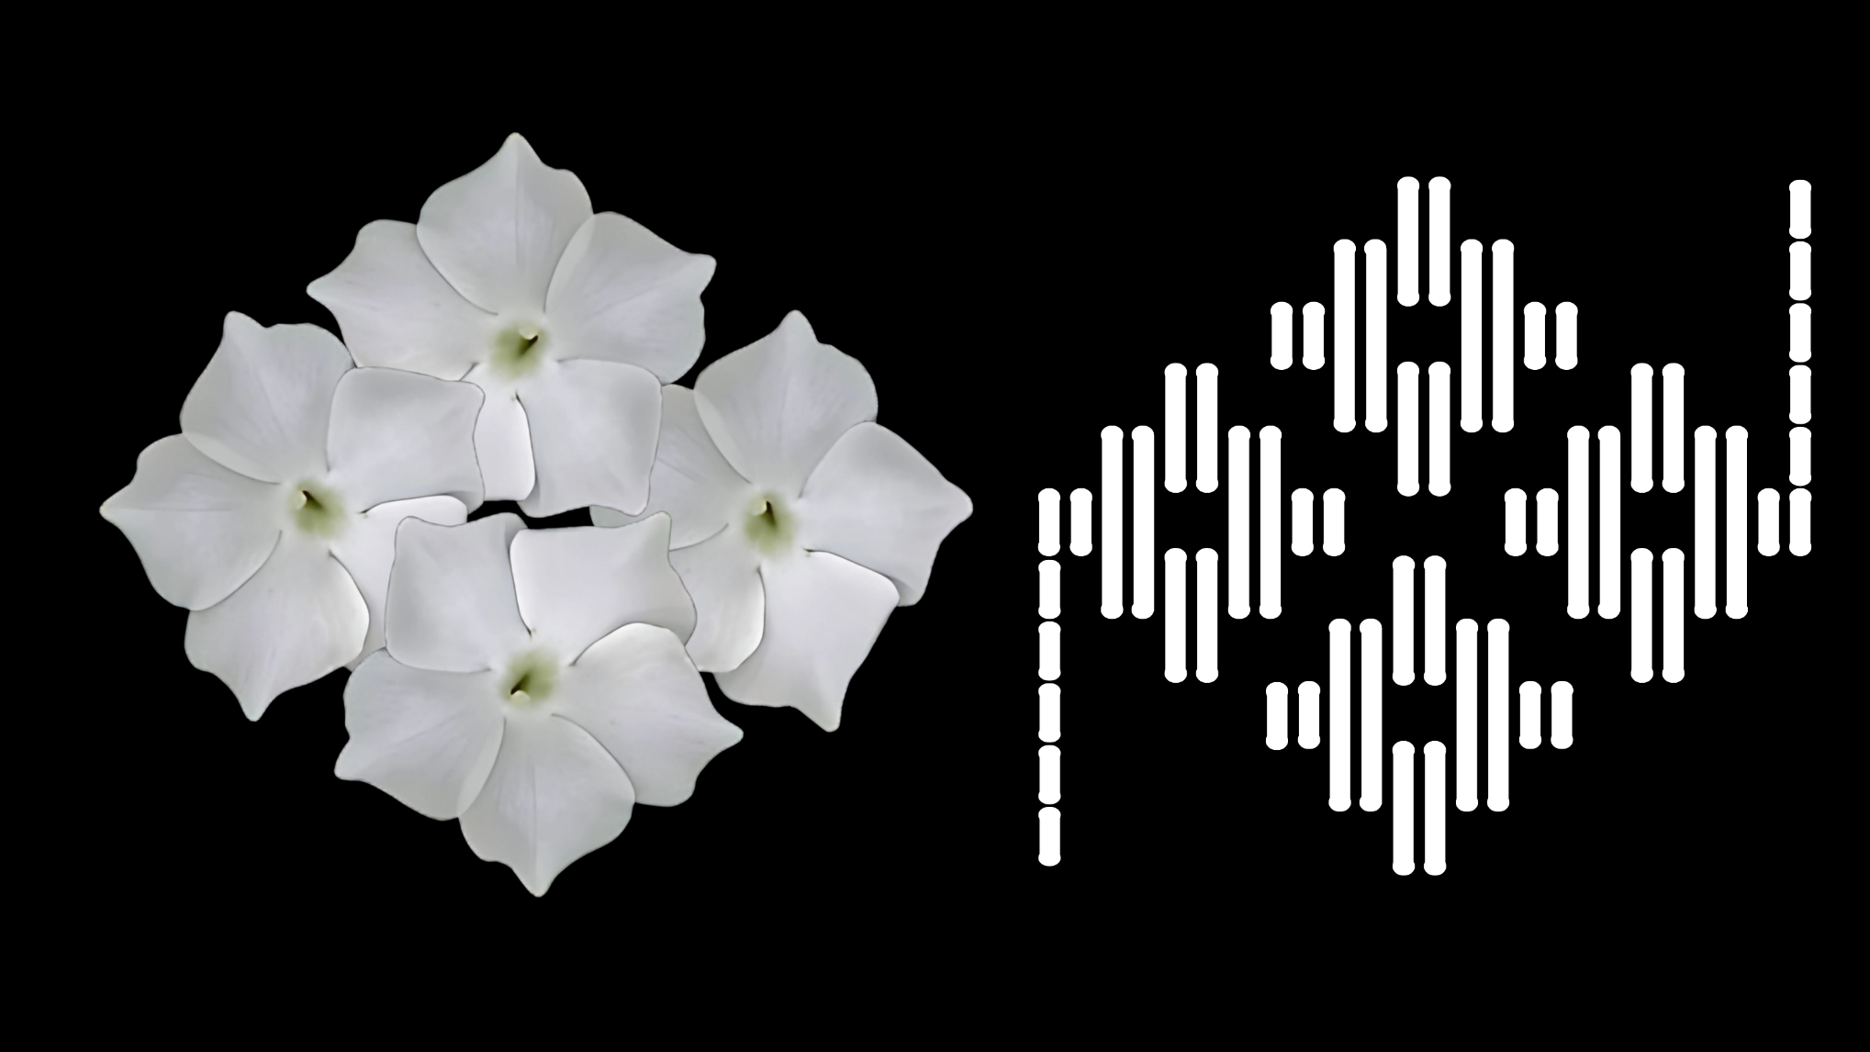

Gambar 2: Sumber alam Jambangan Bunga Pekan (kiri), Motif Lagam Bunga Pekan dimujaradkan dalam gaya piksel (kanan)
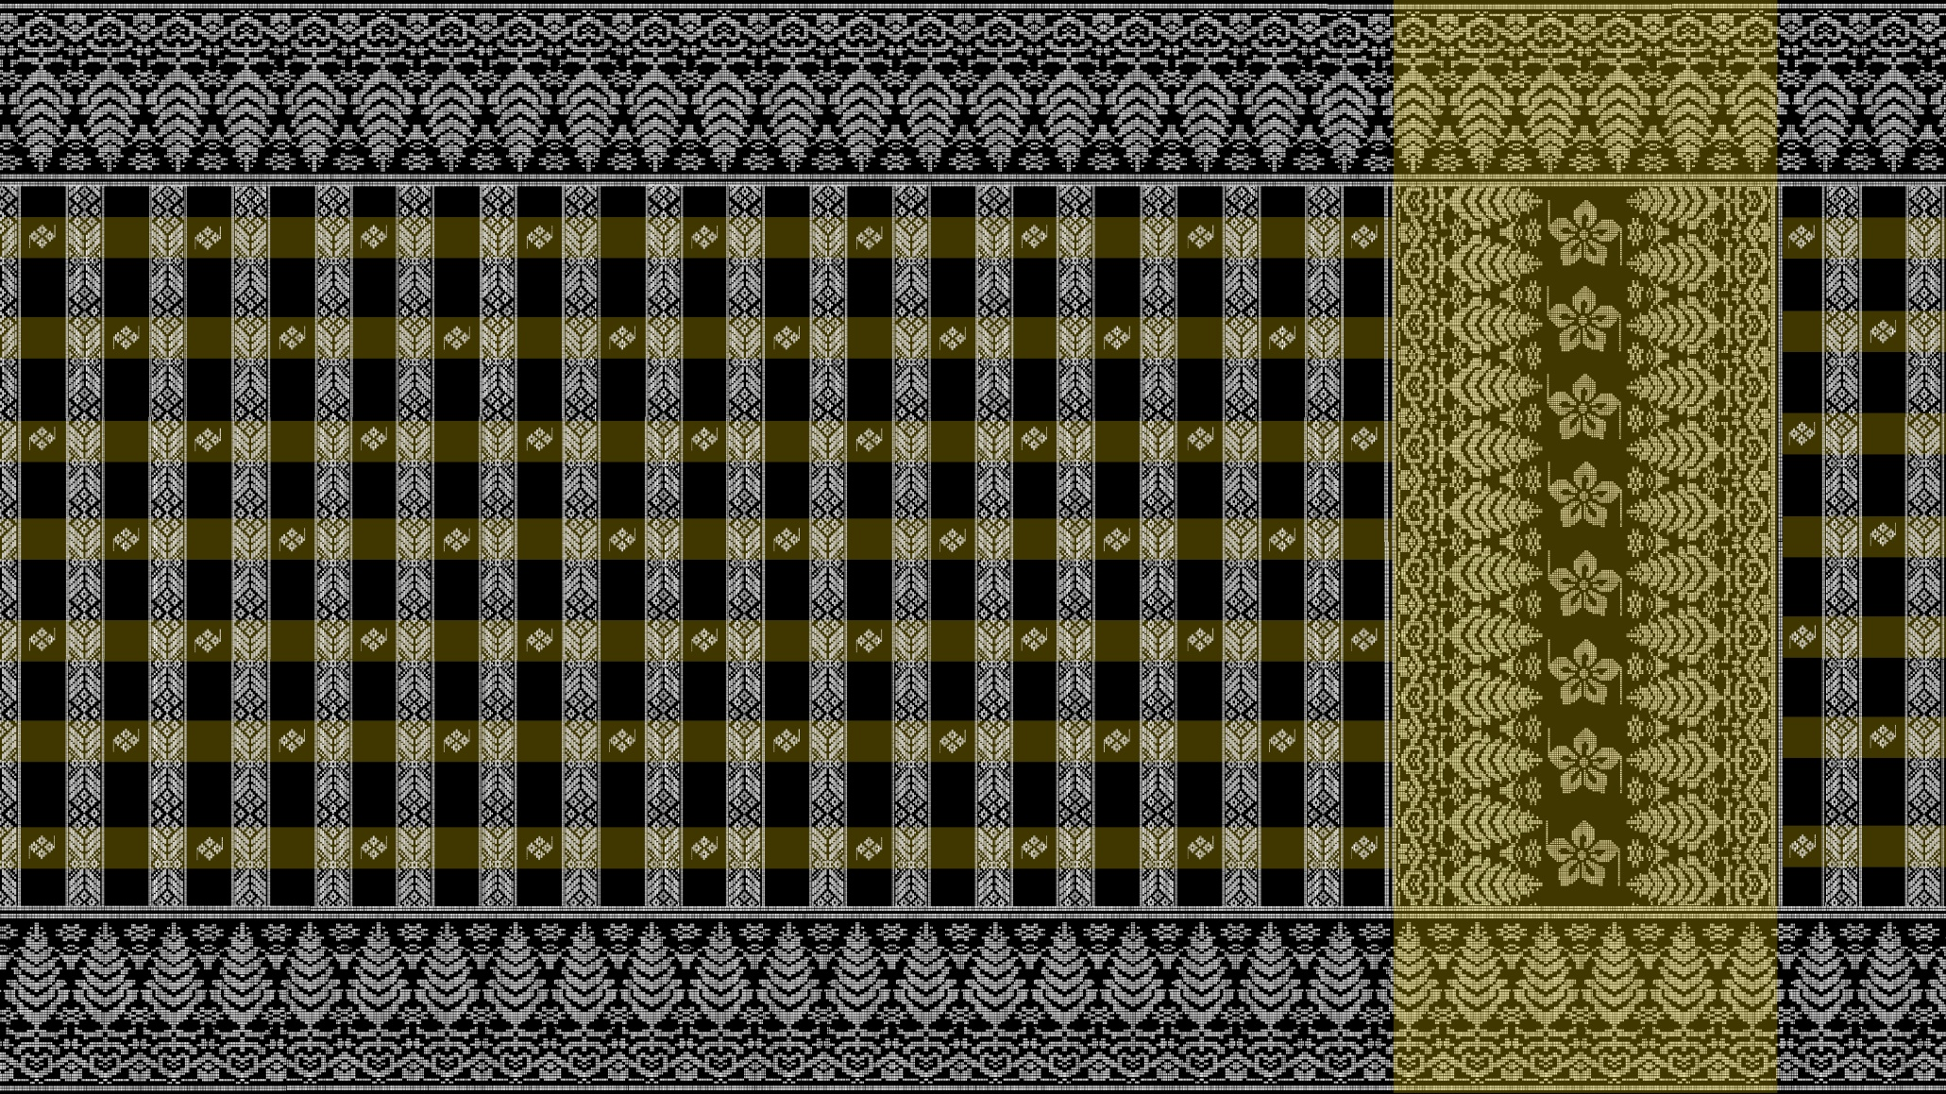

Rekaan 1: Samping tenun “Seri Diraja Semantan”
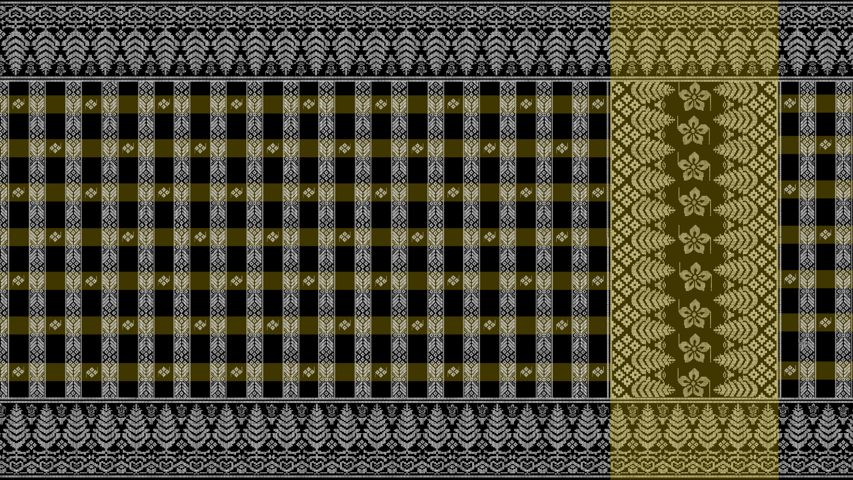

Rekaan 2: Samping tenun “Seri Diraja Semantan”
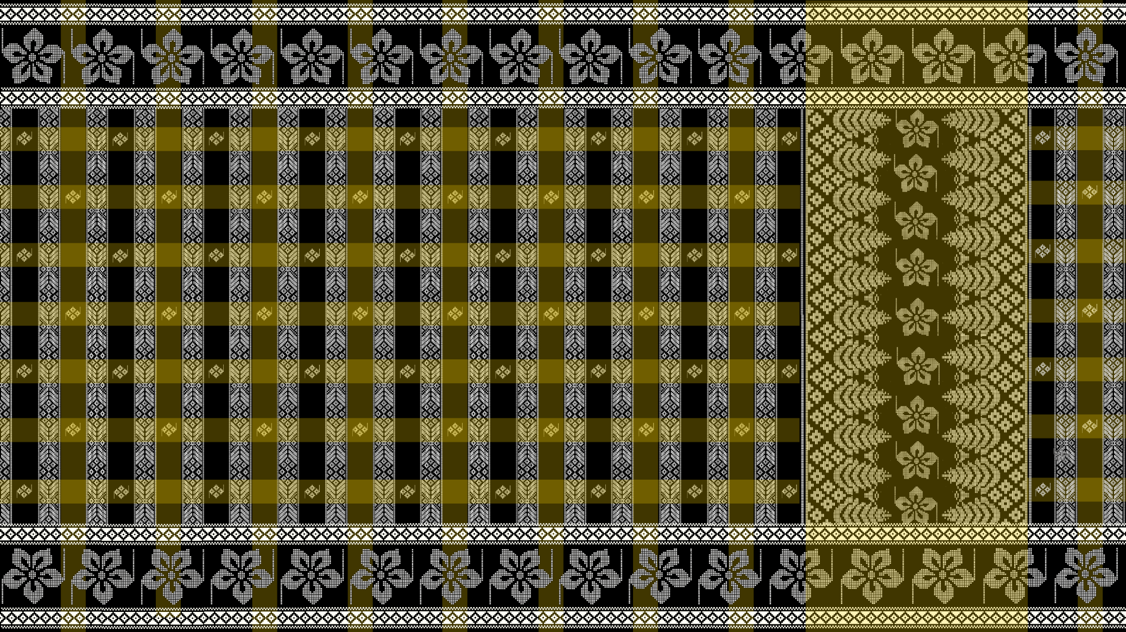

Rekaan 3: Samping tenun “Seri Diraja Semantan”

